
7 Schularbeitsvorschläge

Schularbeit 4
Diese Schularbeit deckt die Abschnitte F3, F4, E und I ab. Diese Schularbeit ist für Ende Mai angedacht.

- Gib den Text als Gleichung an! Ergänze fünf Lösungspaare der Gleichung in der Tabelle!
„Das Doppelte einer Zahl a ist um 3 kleiner als eine andere Zahl b!“
Gleichung: ____________________________________

a
b

- Welcher Graph gehört zu welcher Gleichung? Schreibe die entsprechenden Buchstaben in die Kästchen!

A | $$2x+y=1$$
B | $$-3x+2y=0$$
C | $$x+4y=0$$
D | $$-x+2y=-2$$
E | $$5x-y=0$$
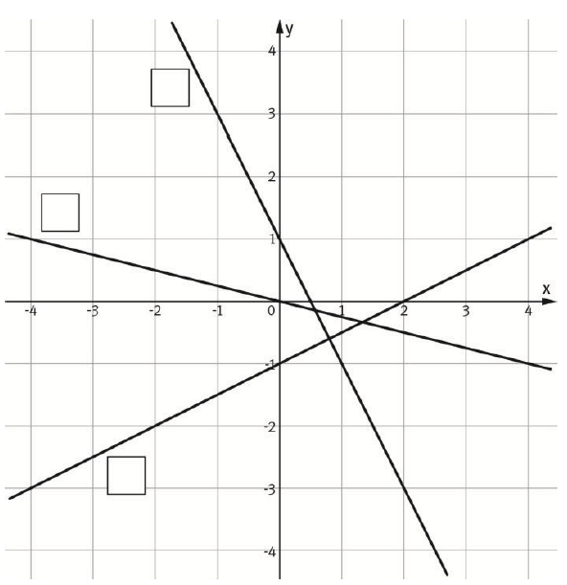

- Fülle die Lücke so aus, dass das Gleichungssystem keine Lösung besitzt!
$$I:12x-7y=5$$
$$II: \underline{}\underline{}x+21y= \underline{}\underline{}$$

- Löse das Gleichungssystem mit einem Verfahren deiner Wahl!
$$I:5a+3b=11$$
$$4a+6b=16$$

- Franz kauft für eine Jugendwoche ein. Er kauft Chips und Salzstangerl, insgesamt 27 Packungen. Dafür bezahlt er 50,25 €. Dabei kostet eine Packung Chips 1,35 € und eine Packung Salzstangerl 2,27 €. Wie viele Packungen Chips und wie viele Packungen Salzstangerl kauft er ein?

- Kreuze die richtigen Antworten an!
☐ A Der Mantel des Zylinders ist immer ein Quadrat.
☐ B Wird der Radius eines Zylinders verdoppelt, vervierfacht sich das Volumen.
☐ C Drehzylinder kann eine rechteckige Grundfläche haben.
☐ D Die Oberfläche eines Zylinders lässt sich mit Hilfe der Formel: O = 2 ⋅ π ⋅ r² + π ⋅ r² ⋅ h berechnen.
☐ E Grund und Deckfläche eines Zylinders sind kongruent.

- Tobias möchte aus Ton einen Turm formen. Dieser hat die Form eines Zylinders (r, h1) mit einem aufgesetzten Kegel ($h_{2}= 2r$). Dabei bezeichnet r den Radius des Basiskreises und h die Gesamthöhe des Turms.
  - Fertige eine Skizze an! Beschrifte $r, h_{1}, h$ und $h_{2}= 2r$!
  - Begründe, dass mit der gegebenen Formel das Volumen des Turms berechnet werden kann!
$$V=πr^{2}(h - 2r)+\frac{2πr^{3}}{3}$$

- Kreuze für ① und ② so an, dass eine korrekte Aussage entsteht!
Drehzylinder den Radius und die Höhe ①, dann ② das Volumen.
① |  |  | ②
 | halbiert |  |  | verdoppelt
 | verdoppelt |  |  | verneunfacht
 | verdreifacht |  |  | verachtfacht

- Von einem Kegel kennt man das Volumen V = 1 183 π cm³ und die Höhe h = 21 cm. Berechne die Länge des Basisradius sowie die Oberfläche des Kegels.

- Untersucht wurde, ob Schülerinnen und Schüler regelmäßig Computerspiele spielen und ob sie mindestens 1 Stunde täglich lernen.
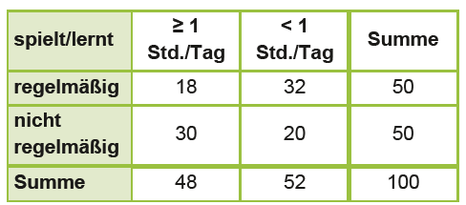
- Wie viele Schülerinnen und Schüler spielen regelmäßig und lernen weniger als 1 Stunde täglich?
- Berechne die Wahrscheinlichkeit, dass eine zufällig ausgewählte Person regelmäßig spielt.
- Bestimme die Wahrscheinlichkeit, dass jemand mindestens 1 Stunde lernt, wenn er/sie regelmäßig spielt.
- Beurteile den Zusammenhang zwischen Gaming und Lernzeit.

- In einer Urne befinden sich 12 Kugeln: 5 rote Kugeln, 4 blaue Kugeln, 3 grüne Kugeln. Eine Kugel wird zufällig aus der Urne gezogen.
- Begründe, warum es sich um ein Laplace-Experiment handelt.
- Wie groß ist die Wahrscheinlichkeit,
☐ 1. eine rote Kugel zu ziehen?
☐ 2. eine blaue Kugel zu ziehen?
☐ 3. eine grüne Kugel zu ziehen?
- Wie groß ist die Wahrscheinlichkeit, keine rote Kugel zu ziehen?
- Zwei Kugeln werden nacheinander ohne Zurücklegen gezogen. Wie groß ist die Wahrscheinlichkeit, dass beide Kugeln blau sind?

- Beantworte die Fragen zu folgendem Baumdiagramm!
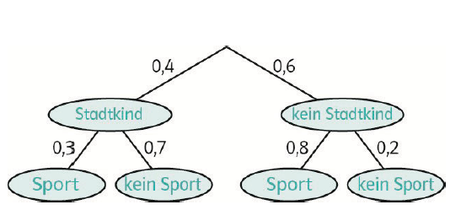
- Was wird mit dem Term 0,4 · 0,3 + 0,6 ⋅ 0,8 berechnet?
- Wie groß ist die Wahrscheinlichkeit, dass ein Kind aus der Stadt kommt und keinen Sport macht?
- An der Umfrage nahmen 1200 Kinder teil. Wie viele davon kommen aus der Stadt?

